L’accompagnement des personnes en situation de handicap dans les activités de loisir : quelques idées et pratiques inspirantes

Compte-rendu

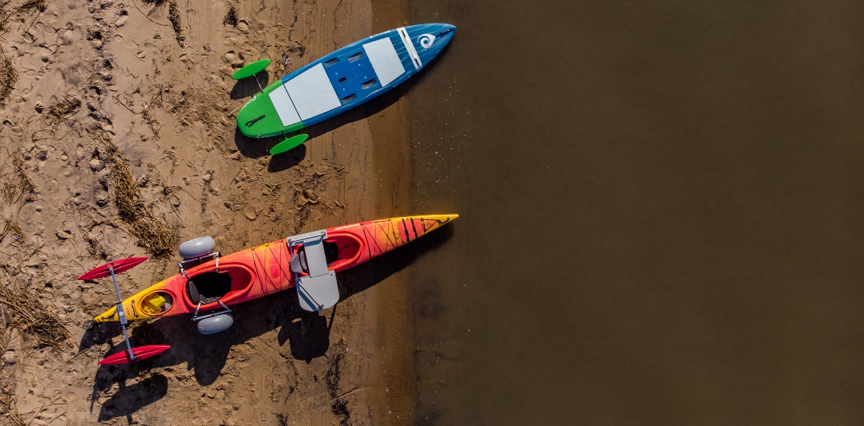
Photo : Association québécoise pour le loisir des personnes handicapées (AQLPH)

Activité organisée par Société inclusive et l’Observatoire québécois du loisir

19 novembre 2020, 13h à 15h
En ligne, sur la plateforme Zoom

Animation :
Fabienne Boursiquot, coordonnatrice scientifique de Société inclusive

Intervenants :
- Alexandra Gilbert, agente de projets, Association québécoise pour le loisir des personnes handicapées (AQLPH)
- Hélène Carbonneau, professeure, Université du Québec à Trois-Rivières
- Enrico Quilico, doctorant, Université de Toronto
- Jean-François Proulx, mentor
- Marc Lanovaz, professeur, Université de Montréal

Problématique et objectifs de l’activité

L’accès à des activités de loisir (sport, activité physique, culture) pour les personnes en situation de handicap constitue une dimension importante de leur inclusion sociale et citoyenne. L’accès à ces activités relève, entre autres, de l’accessibilité communicationnelle et de l’accessibilité physique, mais aussi de la possibilité de vivre une expérience de loisir positive. L’accompagnement est une dimension importante de cette expérience et constitue en ce sens une préoccupation pour les organisations qui œuvrent dans le domaine des loisirs.

Cette activité de partage visait à décortiquer la question de l’accompagnement en explorant les formes, enjeux et défis qui lui sont propres, mais aussi en offrant des exemples de pratiques inspirantes.

Résumé des interventions

Introduction

Le thème de l’accompagnement des personnes en situation de handicap est une préoccupation tant pour le milieu de la recherche que pour les organisations impliquées dans les activités de loisirs. Société inclusive et l’Observatoire québécois du loisir ont alors jugé pertinent d’organiser une activité sur ce thème, et ce, dans le but de permettre un dialogue entre les chercheurs et les différents intervenants du milieu du loisir.

L’activité était divisée en trois parties. La première partie portait sur ce qu’est l’accompagnement en loisir alors que la seconde traitait de projets de recherche liés à cette thématique. L’accompagnement était alors abordé sous divers angles. Enfin, la troisième partie a donné lieu à une discussion en sous-groupes sur trois questions liées à l’accompagnement des personnes en situation de handicap dans les activités de loisir.

L’activité avait pour but d’échanger sur les perceptions des intervenants (de la recherche et/ou du milieu du loisir) sur ce qu’est l’accompagnement, de présenter des projets inspirants ainsi que de créer certains maillages entre les participants, et ce, afin de trouver des solutions innovantes.

Qu’est-ce que l’accompagnement en loisir?

Diaporama de la présentation d’Alexandra Gilbert

Dans un premier temps, Alexandra Gilbert, agente de projets à l’Association québécoise pour le loisir des personnes handicapées (AQLPH) a réalisé un portrait de ce qu’est l’accompagnement en loisir. Quelques questions ont orienté son intervention : comment définir l’accompagnement en loisir? Quels sont les qualités et les rôles de l’accompagnateur? Y a-t-il plusieurs modèles d’accompagnement en loisir? Quels sont les enjeux de l’accompagnement?

- Comment définir l’accompagnement en loisir?

De la présentation d’Alexandra Gilbert, nous pouvons retenir qu’il existe plusieurs définitions de ce qu’est l’accompagnement. Malgré cette diversité conceptuelle, les définitions ont, pour la plupart, un dénominateur commun: la personne accompagnée est au cœur de l’accompagnement. L’objectif de l’accompagnement consiste alors à favoriser la participation pleine et entière des personnes en situation de handicap.

- Quels sont les qualités et les rôles de l’accompagnateur?

Le rôle de l’accompagnateur est de favoriser le plaisir, de répondre aux besoins et aux attentes de la personne accompagnée, de penser l’intégration, de respecter et favoriser l’autonomie ainsi que d’assurer la sécurité de la personne accompagnée. Ainsi, plusieurs qualités sont importantes pour être un bon accompagnateur, telles que l’écoute, l’empathie, l’organisation, la débrouillardise, le respect, la patience et la capacité d’adaptation.

- Y a-t-il plusieurs modèles d’accompagnement en loisir?

Les formes ou modèles de l’accompagnement sont également multiples. La forme adoptée par l’accompagnement est influencée, entre autres, par la relation entre la personne accompagnatrice et la personne accompagnée (famille, ami, inconnu), par la rémunération ou non de l’accompagnement, la formation de l’accompagnateur ainsi que par le niveau d’engagement.

- Quels sont les enjeux de l’accompagnement?

Il existe plusieurs enjeux en lien avec l’accompagnement en loisir. En effet, quelles sont les limites de l’accompagnement? Par exemple, effectuer des soins d’hygiène relève-t-il de l’accompagnement?

Il y a également d’autres enjeux, tels que l’investissement ou l’implication des accompagnateurs, le financement ainsi que le développement de connaissance et de savoir-faire.

Enfin, il faut noter que plusieurs enjeux et défis existaient bien avant la pandémie. Toutefois, cette dernière est venue les exacerber.

Les recherches sur l’accompagnement en loisirs

Dans un second temps, l’activité avait pour objectif de présenter quelques recherches liées à l’accompagnement en loisirs. Ainsi, Hélène Carbonneau, professeure à l’Université du Québec à Trois-Rivières, Enrico Quilico, doctorant à l’Université de Toronto, Jean-François Proulx, mentor et Marc Lanovaz, professeur à l’Université de Montréal ont présenté quelques projets de recherche auxquels ils ont participé ainsi que quelques réflexions sur l’accompagnement en loisirs.

- L’accompagnement et l’expérience inclusive de loisir

Diaporama de la présentation d’Hélène Carbonneau

Lors de son intervention, Hélène Carbonneau, professeure à l’Université du Québec à Trois-Rivières, a présenté quelques études réalisées par le Laboratoire interdisciplinaire de recherche sur l'expérience inclusive de loisir.

Dans le cadre de ces projets de recherche, un constat émerge : les individus ne participent pas à des activités de plein air, car ils n’ont pas, d’une part, l’information quant à l’accessibilité des lieux et, d’autre part, d’accompagnateur pour réaliser les activités souhaitées.

Conceptions de la personne accompagnée et conceptions du rôle de l’accompagnateur

Par ailleurs, les chercheurs du Laboratoire ont également constaté que les accompagnateurs ne partageaient pas tous la même perception de la personne accompagnée. Pour certains, la personne accompagnée est une personne qui rencontre des difficultés à fonctionner au quotidien et qu’il faut encadrer. Pour d’autres, la personne accompagnée est une personne qui a des besoins particuliers. Autrement dit, elle est dans l’incapacité de réaliser une activité de la même manière que les personnes sans incapacité. Enfin, pour d’autres accompagnateurs, la personne accompagnée est perçue comme une personne qui a un potentiel à mobiliser.

Ces différentes perceptions de la personne accompagnée influencent – voire conditionnent – la conception que les accompagnateurs ont de leurs rôles. Pour le premier type d’accompagnateur, ceux-ci jugent qu’ils doivent encadrer et surveiller la personne accompagnée. Pour le second type, ces accompagnateurs jugent qu’ils doivent pallier la contrainte de la personne accompagnée tout en s’assurant que cette dernière passe un bon moment. Pour le dernier type d’accompagnateur, ceux-ci sont soucieux de soutenir les personnes à obtenir une expérience inclusive, c’est-à-dire que la personne accompagnée réalise une activité signifiante qui mobilise son potentiel. Cette conception du rôle de l’accompagnateur s’inscrit dans une volonté d’inclusion sociale.

Défis à relever en lien avec l’accompagnement en loisir

Parmi les défis à relever, Hélène Carbonneau met de l’avant deux principaux défis. Le premier consiste à faire évoluer la conception et le développement de l’offre de l’accompagnement en loisirs. Un projet de recherche est d’ailleurs en cours afin d’explorer les approches inspirantes. Le second défi, quant à lui, consiste à soutenir le développement d’un accompagnement en loisir centré sur l’atteinte d’une expérience inclusive. Par exemple, un projet de recherche lié à la formation des accompagnateurs permettra de valoriser la mobilisation du potentiel ainsi que de l’autodétermination des personnes accompagnée.

- Le mentorat par les pairs : une forme inspirante d’accompagnement

Dans le cadre de leurs interventions, Enrico Quilico, doctorant à l’Université de Toronto et Jean-François Proulx, mentor, ont présenté un programme d’activité physique pour les personnes ayant subi un traumatisme crânien.

Les recherches de maîtrise d’Enrico Quilico ont démontré qu’il y a un besoin pour plus de soutien dans la réalisation d’activité physique, et ce, mise à part la réadaptation. Dans ce contexte, un projet pilote a été mis en place en 2017 au YMCA Centre-ville. Le projet pilote avait trois phases : apprendre l’activité physique de façon sécuritaire et efficace, intégrer la communauté du YMCA tout en étant autonome pour réaliser des activités physiques ainsi que s’entraîner pour participer à un défi sportif.

Le mentorat par les pairs

En 2018, un aspect fut ajouté au programme, soit le mentorat par les pairs. Les mentors sont des participants du programme qui agissent comme modèle et qui offrent un soutien pour les nouveaux participants.

Pour les mentors et les participants, le programme apporte plusieurs bienfaits, tels qu’un sentiment de valorisation, un sentiment d’égalité ainsi que l’appartenance à une communauté.

Le programme a un impact positif sur la vie des participants et des mentors. Par exemple, en raison de la pandémie, le programme fut mis sur pause. Jean-François Proulx est très affecté et se sent alors doublement confiné. Son témoignage démontre alors l’importance d’un tel programme.

- Le soutien aux accompagnateurs : la formation

Dans le cadre de ses travaux de recherche, Marc Lanovaz, professeur à l’Université de Montréal a travaillé à la mise en place d’une plateforme et d’une formation destinées aux parents d’enfants qui ont des comportements à défis ainsi qu’une formation destinée aux accompagnateurs de camps de jour, et ce, avec l’AQLPH.

Pour Marc Lanovaz, la réduction des comportements à défis participe à une meilleure autonomie ainsi qu’à une meilleure inclusion sociale.

La formation développée avec l’AQLPH est adaptée à toutes les situations de handicap dans la mesure où la formation n’est pas basée sur un diagnostic, mais plutôt sur les défis rencontrés par la personne.

L’été dernier, 900 intervenants en camps de jour ont reçu cette formation. Il faut noter que les intervenants en camps de jour forment une population particulière. En effet, la majorité des intervenants a moins de 20 ans et la majorité a moins de 2 ans d’expérience auprès des personnes en situation de handicap. De plus, cette population vit beaucoup de fatigue et d’épuisement professionnel.

Un projet de recherche, pour l’été 2021, consistera à mesurer les variables socio-démographiques des intervenants ainsi qu’à documenter le bien-être de ces derniers, et ce, évaluant le niveau de stress ainsi que la détresse psychologique au début, pendant et à la fin du camp.

Pour Marc Lanovaz, offrir du soutien aux accompagnateurs ainsi qu’étudier leur bien-être sont des enjeux importants. En effet, une étude sur les accompagnateurs/intervenants bénéficiera, ultimement, les jeunes en situation de handicap dans la mesure où ils auront de meilleurs services et une meilleure expérience d’inclusion sociale.

Discussions en sous-groupes

Dans un troisième temps, les participants ont été divisés en quatre sous-groupes. Les participants étaient alors amenés à répondre à trois questions : quels sont les défis en matière d’accompagnement en loisir? Quelles sont les possibilités en recherche, quelles sont les données ou connaissances manquantes? Quelles sont les pratiques inspirantes en accompagnement en loisir?

Pour chacune de ces questions, nous vous proposons un résumé des éléments qui sont ressortis de la discussion.

- Quels sont les défis en matière d’accompagnement en loisir?

  - Il y a un important roulement de personnel et le recrutement est difficile. De plus, il y a également l’enjeu de la rémunération (et du manque de ressources financières).
  - Il est difficile de trouver des lieux accessibles ainsi que des équipements adaptés.
  - Il faut mieux former le personnel (les accompagnateurs, mais également les personnes qui travaillent dans les lieux où se déroulent les accompagnements) à la réalité des personnes en situation de handicap.
  - Il y a peu d’offres d’accompagnement pour des activités ponctuelles ou encore pour des activités individuelles.
  - Les personnes accompagnatrices et les personnes accompagnées n’ont pas toujours des intérêts communs. Il faut s’assurer que le maillage soit compatible.
  - Il existe de nombreuses ressources. Toutefois, il n’y a pas toujours de collaboration entre les acteurs (par exemple, les ministères).
  - Il y a peu de diffusion des activités d’accompagnement offertes. Autrement dit, peu d’individus connaissent les ressources mises à leur disposition.

- Quelles sont les possibilités en recherche, quelles sont les données ou connaissances manquantes?

  - Il y a peu de données sur ce qui se fait déjà pour l’accompagnement en loisirs. Il existe déjà des pratiques inspirantes, quelles sont-elles?
  - Nous en savons peu sur les motivations des accompagnateurs.
  - Nous en savons peu sur les attentes des personnes qui sont accompagnées : quelles sont les ressources en loisir qu’elles recherchent? Aussi, comment pouvons-nous établir des liens avec les personnes qui participent peu (ou pas) aux activités de loisirs?
  - Quel impact l’accompagnement a-t-il sur les personnes (accompagnatrices et accompagnées)? Comment pouvons-nous mesurer l’impact de l’accompagnement sur l’inclusion?

- Quelles sont les pratiques inspirantes en accompagnement en loisir?

Voici quelques exemples de pratiques inspirantes citées par les participants de l’activité :

  - Accès-Cycle : http://www.urlsgim.com/dossiers-acces-cycle).
  - Les courses partagées (par exemple, à Sherbrooke : https://ici.radio-canada.ca/premiere/emissions/premiere-heure/segments/chronique/117704/mireille-kartus-course-partagee)
  - Constellation branchée à Victoriaville
  - L’Association des TCC des deux rives a acheté 17 iPad pour les prêter à des personnes qui n’ont pas d’équipement informatique, et ce, dans le but qu’ils participent à des activités virtuelles.
  - SUP adapté : https://www.facebook.com/SUPAdapte/
  - Avant la pandémie, le YMCA Hochelaga-Maisonneuve offrait un programme d’accompagnement dans le cadre de ses activités.
  - Parrainage civique Montréal : https://www.parrainagemontreal.org/notre-cause

Conclusion

Cette activité sur l’accompagnement des personnes en situation de handicap dans les activités de loisir a réuni, virtuellement, près de 70 participants provenant de divers milieux. Les interventions et les discussions en sous-groupe ont permis de mettre de l’avant les défis et enjeux de l’accompagnement dans les activités de loisir, les connaissances manquantes sur cette thématique, et ce, tant au niveau de la recherche qu’au niveau de la pratique ainsi que réfléchir à des pratiques inspirantes, telles que le mentorat par les pairs et la formation des accompagnateurs.

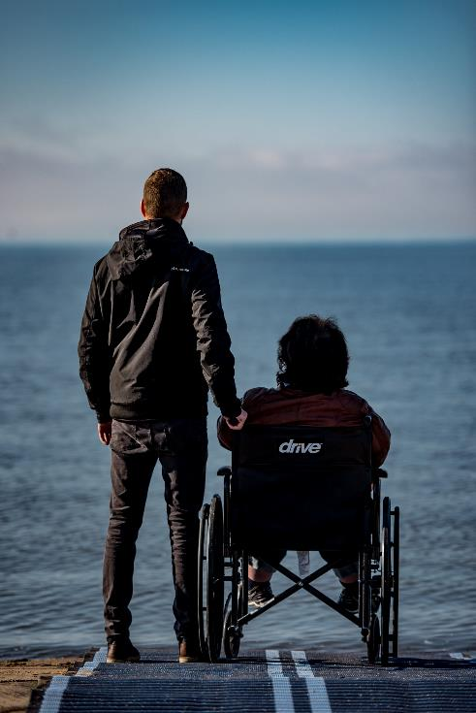
Photo : Association québécoise pour le loisir des personnes handicapées (AQLPH)

Pour nous joindre

Association québécoise pour le loisir des personnes handicapées
info@aqlph.qc.ca

Kéroul
infos@keroul.qc.ca

Observatoire québécois du loisir
oql@uqtr.ca

Société inclusive
info@societeinclusive.ca

